Отчёт по лабораторной работе №11

Операционные системы

Аветисян Алина Эдуардовна

Содержание

# 1 Цель работы

Познакомиться с операционной системой Linux. Получить практические навыки рабо- ты с редактором Emacs.

# 2 Задание

1. Ознакомиться с теоретическим материалом.
2. Ознакомиться с редактором emacs.
3. Выполнить упражнения.
4. Ответить на контрольные вопросы

# 3 Выполнение лабораторной работы

Открываю Emacs через терминал (рис. fig. 1).

|  |
| --- |
| Открытие Emacs |

Рис. 1: Открытие Emacs

Создаю файл lab07.sh с помощью комбинации Ctrl-x Ctrl-f (рис. fig. 2).

|  |
| --- |
| Создание файла lab07.sh |

Рис. 2: Создание файла lab07.sh

Прописываю в файле текст программы (рис. fig. 3).

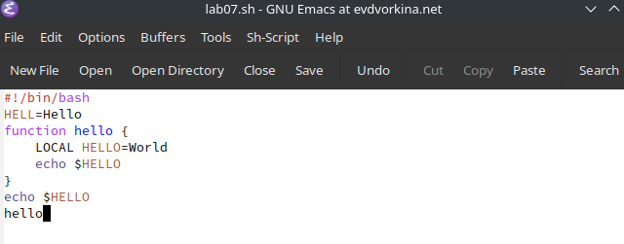

Рис. 3: Редактирование файла

Сохраняю файл с помощью комбинации C-x C-s (рис. fig. 4).

Сохранение изменений в файле

Рис. 4: Сохранение изменений в файле

Вырезаю одной командой целую строку (С-k) (рис. fig. 5).

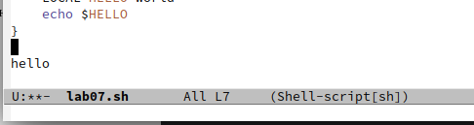

Рис. 5: Вырезание строки

Вставляю эту строку в конец файла (C-y) (рис. fig. 6).

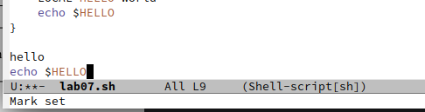

Рис. 6: Вставка строки в конце файла

Выделяю область текста (C-space), копирую область в буфер обмена (M-w), вырезаю эту область с помощью C-w (рис. fig. 7).

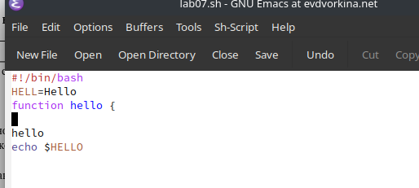

Рис. 7: Вырезанная область

Вставляю область в конец файла (С-у)(рис. fig. 8).

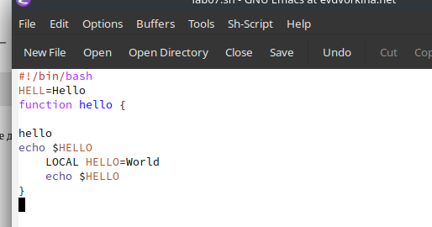

Рис. 8: Вставка в конец файла

Отменяю последнее действие С-/ (рис. fig. 9).

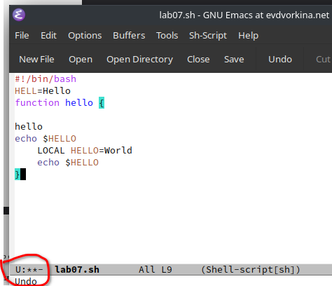

Рис. 9: Отмена последнего действия

Перемещаю курсор в начало строки С-а (рис. fig. 10).

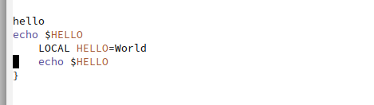

Рис. 10: Курсор в начале строки

Перемещаю курсор в конец строки С-е (рис. fig. 11).

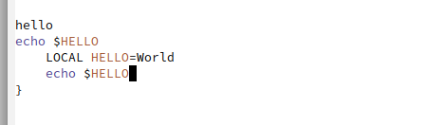

Рис. 11: Курсор в конце строки

Перемещаю курсор в начало файла М-< (рис. fig. 12).

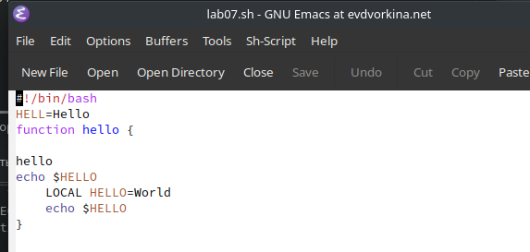

Рис. 12: Начало буфера

Перемещаю курсор в конец файла M->(рис. fig. 13).

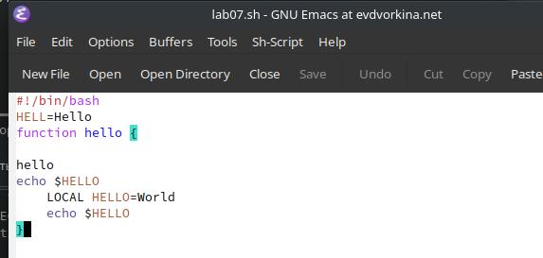

Рис. 13: Конец буфера

Открываю список активных буферов в другом окне C-x C-b (рис. fig. 14).

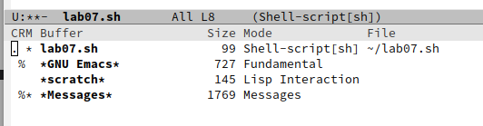

Рис. 14: Список активных буферов

Переключаюсь на другой буфер C-x o (рис. fig. 15).

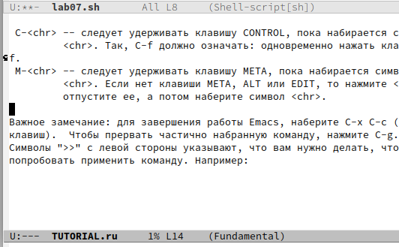

Рис. 15: Другое окно буфера

Закрываю окно другого буфера C-x 0 (рис. fig. 16).

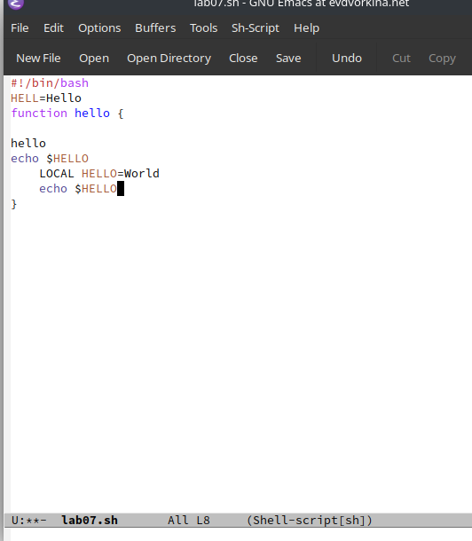

Рис. 16: Закрытие буфера

Открываю другой буфер без вывода их списка на экран с помощью C-x b (рис. fig. 17).

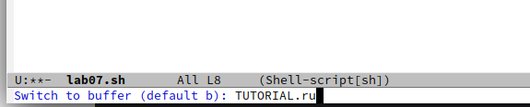

Рис. 17: Открытие другого буфера

Делю фрейм на 4 части: сначала на два окна по вертикали (C-x 3), а затем каждое из этих окон на две части по горизонтали (C-x 2) (рис. fig. 18).

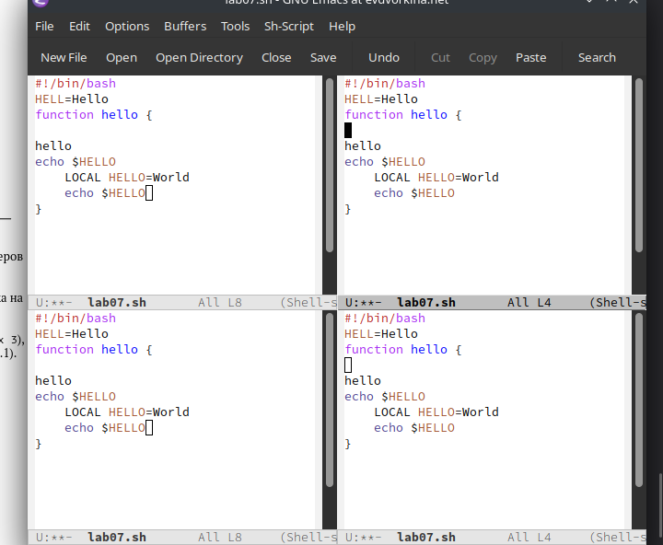

Рис. 18: Четыре окна

В каждом из четырех созданных окон с помощью C-x b открыла разные буферы и ввела несколько строк текста (рис. fig. 19).

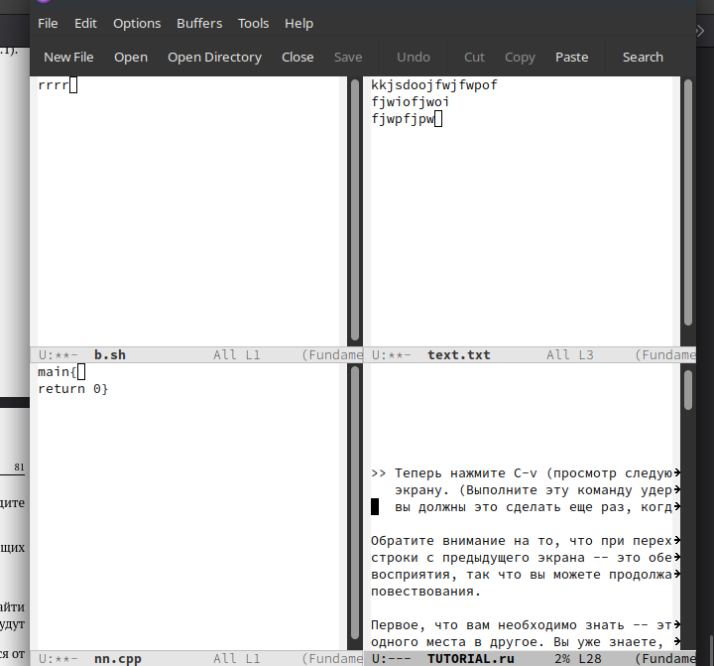

Рис. 19: Открытие буферов в четырех окнах

Перехожу в режим поиска с помощью C-s, ищу слова в тексте, они подсвечиваются (рис. fig. 20).

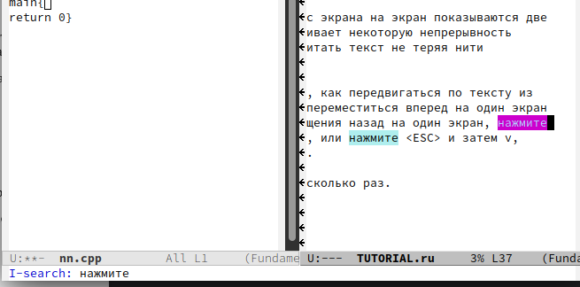

Рис. 20: Режим поиска

С помощью той же комбинации C-s я могу перемещаться по результатам поиска (рис. fig. 21).

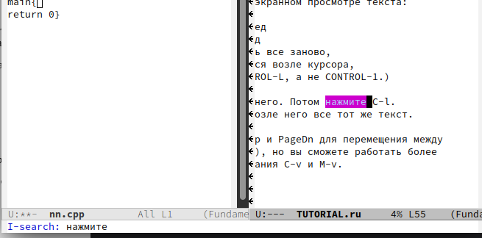

Рис. 21: Перемещение по найденным выражениям

С помощью C-g выхожу из режима поиска, снимается выделение (рис. fig. 22).

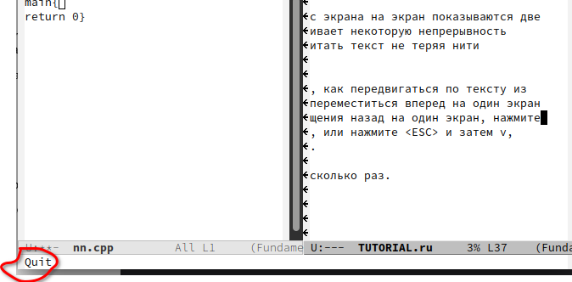

Рис. 22: Выход из режима поиска

Перехожу в режим поиска и замены с помощью M-%, ввожу какое слово хочу заменить, затем ввожу на какое хочу заменить (рис. fig. 23).

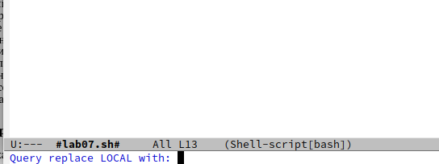

Рис. 23: Замена слова

Видим, что слова были заменены успешно (рис. fig. 24).

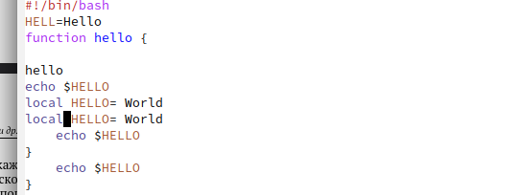

Рис. 24: Слово заменено

С помощью M+s перехожу в другой режим поиска. Он отличается от предыдущего тем, что выводит результат в отдельном окне от окна буфера (рис. fig. 25).

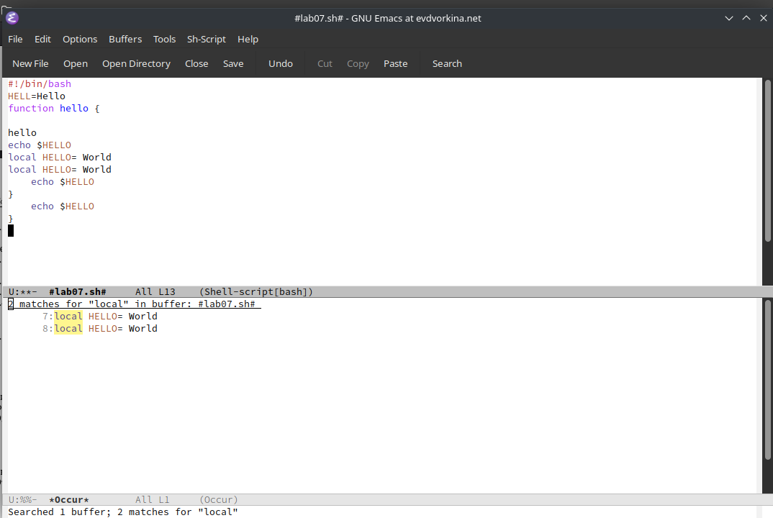

Рис. 25: Режим поиска

# 4 Выводы

В ходе данной лабораторной работы я познакомилась с операционной системой Linux и получила практические навыки работы с редактором Emacs.

# Список литературы